

Bonjour à tous !

L’ITB forme des cadres bancaires,

L’AITB les rassemble

C’est plutôt la période des meetings politiques, je vous rassure je ne fais pas campagne. Mais ce soir, je voudrais vous dire que je suis vraiment fière de représenter notre association des diplômés ITB de Polynésie.

Et si je suis fière c’est grâce à vous.

Merci d’être là ! Merci de faire vivre notre association !

Plusieurs générations de diplômés ITB sont présentes ce soir.

Diplômés des années 80, 90, 2000, 2010…

Et puis, nous avons aussi des étudiants, et des nouveaux diplômés, à qui nous remettrons le diplôme tout à l’heure…

30 ans que la formation existe en Polynésie, nous le fêtons cette année car je crois que le premier diplôme à Tahiti a été délivré en 1984 !

C’est aussi cette chance de bénéficier d’un centre de formation

- commun pour nos 4 établissements financiers : Socredo, BT, BDP, OPT.

- reconnu par le secteur bancaire français

- des enseignements de qualité revus et améliorés chaque année, pour être au plus près de l’actualité et des évolutions professionnelles.

- une formation axée sur le management, et le métier d’encadrement a lui aussi évolué, d’un management qui se voulait plus directif vers un management plus participatif, avec de nouvelles contraintes auxquelles il faut aussi s’adapter…

Ces évolutions sont prises en compte dans l’enseignement ITB et nous en profitons nous aussi ici en Polynésie.

Donc Bravo ! Merci de faire vivre l’ITB et le CFPB en Polynésie.

C’est une belle synergie qui profite à tous.

C’est l’intelligence collective, et c’est le thème de la conférence de ce soir, qui nous sera présentée par Gérard Meyer.

Merci aux Directeurs Généraux et aux DRH (…), pour votre présence.

Merci au Directeur de l’IEOM

Merci à François Coudert, Responsable du CFPB, qui a pris le relais de Michel Mautalent, et qui a le souhait de dynamiser ce centre de formation.

Merci aussi à mon équipe, Andréa et Claudine, qui m’ont aidé à l’organisation de la soirée.

Je vous souhaite un agréable moment !

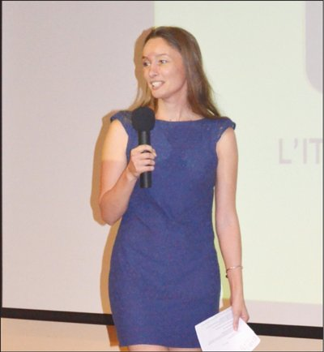

**Aurélie THOREZ / PRESIDENTE AITB / POLYNESIE**

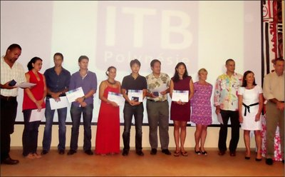

**Les diplômés de la promotion 2012 et 2013**

Les diplômes de l'Institut technique de banque ont été remis, jeudi soir, aux lauréats suivants : Mike Ahtchoy (Banque de Tahiti), Isabelle Brocard (banque Socredo), Jérémy Mazzoca (Banque de Polynésie), Manahiva Penilla y Perella (banque Socredo), Maruia Chahaut (banque Socredo), Jean-Paul Lansun (Banque de Tahiti), Ariitea Mao keo (Banque de Tahiti), Mana Mi You (Banque de Tahiti), Heitiare Tsing (banque Socredo), Verii Vardon (office des postes), Franck Vikena (banque Socredo).

La remise des diplômes s'est faite en présence de Patrice Tepelian, directeur général (DG), et Françoise Laulan, directrice des ressources humaines (DRH) de la Banque de Tahiti, Matahi Brothers, DG adjoint et Djina Sandford DRH de la Socredo, Benjamin Teihotu DG et Mareva Gavietto, directrice des services financiers de l'OPT, Jocelyne Beauguitte, cadre supérieure de la Banque de Polynésie et première femme diplômée de l'ITB à Tahiti en 1989, Pierre-Yves Le Bihan, directeur de l'IEOM, Francois Coudert, représentant du CFPB en Polynésie, et Aurélie Thorez, présidente de l'AITB.